
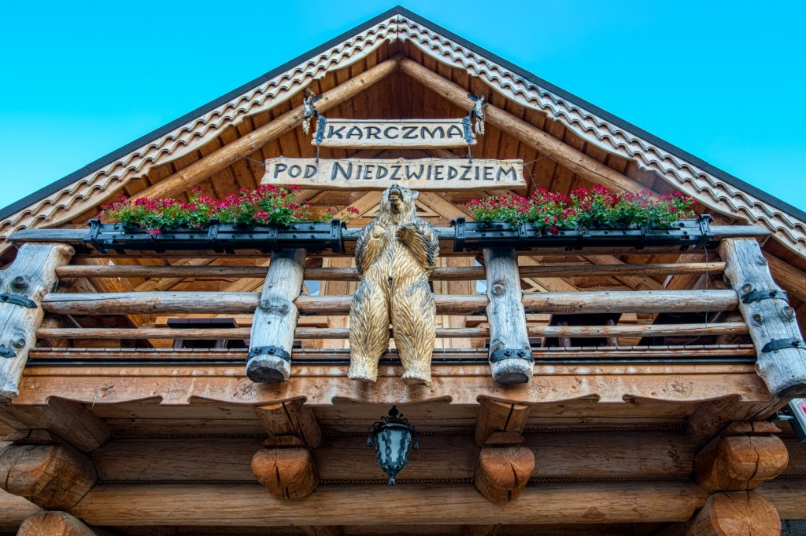

Nasze dania tworzymy według tradycyjnych receptur, udoskonalanych od lat.
Czas przygotowania poszczególnych potraw wynosi około 30 minut w zależności od natężenia ruchu.
Kuchnia przyjmuje zamówienia na pół godziny przed zamknięciem lokalu.
PŁATNOŚĆ:
karta/gotówka
Jeżeli życzą sobie Państwo fakturę VAT proszę o tym poinformować kelnera przed wystawieniem paragonu.
Wymagane jest podanie numeru NIP.
Po wystawieniu paragonu nie ma możliwości wystawienia faktury.
Nowe zasady wystawiania faktur od 1 stycznia 2020r.
Remigiusz Rączka
poleca:

- Burger z jelenia z sosem barbecue i surówką Colesław

- Gulasz z dziczyzny podany na plackach z blachy

„Rączka gotuje” emisja 02 października 2021, godz. 18.00 TVP3 KATOWICE

sniadanie

Jajecznica na maśle
(3 jajka, masło, grzanki lub chleb)

Jajecznica na boczku
(3 jajka, masło, grzanki lub chleb)

Jajka sadzone na boczku
(3 jajka, masło, grzanki lub chleb)

Grzanki z dżemem, miodem lub nutellą (2 szt.)

przystawki

Pasztet z dziczyzny podany z żurawiną 150 g
Loscypek smażony z żurawiną (3szt.)
Loscypek zawijany w boczku (3szt.)
Befsztyk po tatarsku podany z chlebem i musztardą 200 g
Tatar z jelenia 200 g
Zestaw piwosza
(sery panierowane, mozzarella, serowe kulki z jalopenio, krążki cebulowe, cheddar w panierce, pierogi zasmażane, sos czosnkowy, sos słodko-kwaśny)

ZUPY

Kwaśnica 300 ml
Żurek 300 ml
Żurek w chlebku 300 ml
Rosół z makaronem 300 ml
Pomidorowa z kluseczkami niedźwiedzimi 300 ml
Krem borowikowy z grzankami 300 ml
Barszcz czerwony czysty 300 ml
Barszcz z krokietem 450 ml
Barszcz z uszkami 400 ml
REGIONALNE SPECJALY
PLACKI ZIEMNIACZANE PIECZONE NA BLASZE

Jadło Drwala 550 g
(placek ziemniaczany z gulaszem i surówką z kapusty kiszonej)
Placki ziemniaczane do wyboru: 3 szt./5 szt.
* solo
* z masłem
* ze śmietaną
* z boczkiem
* z borowikami

PIEROGI LEPIONE RECZNIE

Pierogi z mięsem (8 szt.)
Pierogi z kapustą i grzybami (8 szt.)
Pierogi ukraińskie (8 szt.)
Pierogi z dziczyzną (8 szt.)
Pierogi z owocami / sezonowo (8 szt.)
Pierogi ze szpinakiem (8 szt.)
Pierogi z baraniną (8 szt.)

KORYTO PIEROGÓW
(6 szt. z mięsem, 6 szt. z kapustą i grzybami, 6 szt. ukraińskie)

DZICZYZNA
Pieczeń z dzika z ziemniakami z wody i buraczkami 600 g
Pieczeń z jelenia z kluskami śląskimi i modrą kapustą 550 g
Do dziczyzny proponujemy sos borowikowy (100 ml )
BARANINA
Pierogi z baraniną
Schabik barani
Pieczeń barania

KORYTKO

* dla dwóch osób
kotlet schabowy (100g), roladka z brokułem – duszona (150g), golonko (ok.500g), żeberko (200g), pierogi (8szt.), łoscypek (2szt.), kabanos z dziczyzny (2szt.), ziemniaki opiekane, kapusta zasmażana, musztarda, chrzan

* dla czterech osób
2 x kotlet schabowy (100g), 2 x roladka z brokułem – duszona (150g), golonko (ok.500g), 2 x żeberko (200g), pierogi (12szt.), łoscypek (4szt.), kabanos z dziczyzny (4szt.), ziemniaki opiekane , kapusta zasmażana , musztarda, chrzan

* dla ośmiu osób
4 x kotlet schabowy (100g), 4 x roladka z brokułem – duszona (150g), 2 x rolada wołowa, golonko (ok.500g), 4 x żeberko (200g), pierogi (16szt.), łoscypek (8szt.), kabanos z dziczyzny (8szt.), ziemniaki opiekane , kapusta zasmażana , musztarda, chrzan

DANIA GLÓWNE

Przekładaniec góralski z ziemniakami opiekanymi 600 g
i buraczkami (schab z łoscypkiem, boczkiem, musztardą )
Rolada śląska z kluskami śląskimi i modrą kapustą 550 g
Pieczeń z karczku w sosie pieczeniowym 650 g
z ziemniakami z wody i kapustą zasmażaną
Polędwiczki wieprzowe przeplatane łoscypkiem 600 g
z ziemniakami opiekanymi i buraczkami (sos borowikowy/sos żurawinowy)
Ozór wołowy w chrzanie z ziemniakami z wody 550 g
i surówką z białej kapusty
Pierś z kurczaka z suszonymi pomidorami i mozzarellą 570 g
z ryżem i sałatką mieszaną
Golonko pieczone – wg wagi (podane z chrzanem, musztardą i chlebem) 100 g
Filet drobiowy-panierowany z frytkami i zestawem surówek 500 g
Żeberko na kapuście zasmażanej z ziemniakami opiekanymi 650 g
Kotlet schabowy smażony na smalcu 650 g
z ziemniakami z wody i kapustą zasmażaną

BURGER

1. Burger wołowy w zestawie z frytkami i sosem
(mięso wołowe 100% (200g), bułka pszenna, sałata, pomidor, ogórek, cebula czerwona, sos firmowy)

2. Burger wołowy w zestawie z frytkami i sosem
(mięso wołowe 100% (200g), bułka pszenna, jajko, boczek, sałata, pomidor, ogórek, sos firmowy)

RYBY
Dorsz panierowany, ziemniaki opiekane, 500 g
surówka z kapusty kiszonej
Łosoś z grilla, ziemniaki ćwiartki, 600 g
bukiet warzyw gotowanych
Pstrąg smażony – wg wagi 100 g
(podany z frytkami i zestawem surówek) 150 g/ 150 g

SALATki
Sałatka grecka 400 g
Sałatka z kurczakiem 400 g
Sałatka z łososiem wędzonym 400 g

dzieciece przysmaki

Paluszki Scooby'ego 300 g
(nuggetsy z kurczaka, frytki, surówka z marchewki)
Kopytka z serem 200 g
(kluseczki ziemniaczane z cukrem i serem)
Naleśnik z czekoladą i bananami
Naleśnik z serkiem i musem malinowym
Mini Burger z kurczakiem 200 g
(filet z kurczaka panierowany w panko, sałata, pomidor, ogórek, ser)

dodatki

Frytki 150 g
Kluski śląskie 150 g
Ryż 200 g
Ziemniaki opiekane 200 g
Ziemniaki z wody 200 g
Maślanka
Masło/ketchup/musztarda/chrzan/sos czosnkowy
Bukiet warzyw gotowanych 200 g
Buraczki 300 g
Kapusta zasmażana 300 g
Marchewka 150 g
Mizeria 150 g
Modra kapusta 150 g
Ogórek kiszony 150 g
Surówka z białej kapusty 150 g
Surówka z kiszonej kapusty 200 g
Zestaw surówek 150 g
Sałatka mieszana 150 g
Smalec w słoiku 315 ml
Pojemnik jednorazowy

desery
Lody waniliowe z gorącymi malinami i bitą śmietaną
(trzy gałki lodów, gorący mus malinowy, bita śmietana)
Puchar lodowy z owocami i bitą śmietaną
(trzy gałki lodów, owoce, bita śmietana, polewa)
Puchar bakaliowy
(trzy gałki lodów, bita śmietana, advocat, mix bakalii)
Deser malucha
(dwie gałki lodów, bita śmietana, polewa)

Naleśnik z czekoladą i bananami
Naleśnik z serkiem i musem malinowym
Szarlotka na gorąco z lodami i bitą śmietaną
Sernik z wiśniami

Kawa mrożona (z gałką loda waniliowego i bitą śmietaną)
Czekolada mrożona
Koktajl truskawkowy
Koktajl malinowy

napoje gorace

Herbata czarna/owocowa/zielona filiżanka
Herbata czarna/owocowa/zielona dzbanek
Herbata po góralsku (z wódką) kubek
Herbata z wiśniówką kubek
Herbata rozgrzewająca (sezonowo) kubek
(imbir, miód, cytryna, anyż, pomarańcz, goździki, cynamon)
Kawa espresso 50 ml
Kawa czarna z ekspresu 140 ml
Kawa biała z ekspresu 150 ml
Kawa parzona/rozpuszczalna 200 ml
Kawa Latte 200 ml
Kawa Cappuccino 150 ml
Czekolada na gorąco z bitą śmietaną 200 ml
napoje zimne

Coca Cola, Coca Zero, Fanta, Sprite, Tonik Kinley 250 ml
Sok Cappy 250 ml
pomarańcz, grejpfrut, jabłko, multiwitamina, czarna porzeczka, pomidor
Fuze Tea 250 ml
cytryna, brzoskwinia
Woda Kropla Beskidu/Kropla Delice 330 ml
niegazowana/gazowana
Burn 250 ml
Oryginalny SOK 100% 330 ml
ananas, mandarynka, jabłko-mango, jabłko-burak, jabłko-marchew-banan
Lemoniada: rabarbarowa, limonkowo-cytrynowa 250 ml/1,25 l

naturalne orzezwienie

Soki świeżo wyciskane: 200 ml
pomarańcz, grejpfrut, jabłko, marchew
Lemoniada: 250 ml/1,25 l
rabarbarowa, limonkowo-cytrynowa
Kompot truskawkowy 250 ml/1,25 l
Mojito bezalkoholowe 250 ml
rzemieslnicze piwo niedzwiedzie

Przedstawiamy Państwu piwo niedźwiedzie warzone dla naszej karczmy
w sposób rzemieślniczy, naturalnie bez użycia chemii
i przyśpieszaczy, w oparciu o najwyższej jakości składniki,
w tym starannie selekcjonowane chmiele. Podążając za
wyszukanym smakiem opracowane zostały autorskie receptury
prezentujące cztery niedźwiedzie charaktery.
Zapraszamy do degustacji.

Cztery charaktery niedźwiedzi:
butelkowe 500 ml lane 500 ml
Niedźwiedź Polarny (pszeniczne)
Niedźwiedź Brunatny (polish ale)
Grizzly (american pale ale)
Baribal (stout owsiany)
piwo beczkowe

Sok do piwa malina/imbir
Brackie 300 ml
Brackie 500 ml
Żywiec 300 ml
Żywiec 500 ml
Piwo grzane na miodzie (sezonowo) 500 ml
Wino grzane (sezonowo) 200 ml
piwo butelkowe
Desperados 400 ml
Double IPA cieszyńskie 500 ml
Heineken 500 ml
Lech free 330 ml
Mastne cieszyńskie 500 ml
Paulaner 500 ml
Porter cieszyński 500 ml
Pszeniczne cieszyńskie 500 ml
Warka Jasme Pełne 500 ml
Warka Radler 2% 500 ml
Warka Radler 0% 500 ml
Żywiec 500 ml
Żywiec Białe 500 ml
Żywiec 0% 500 ml

alkohole
Bols 40 ml
Finlandia 40 ml
Stumbras 40 ml
Wyborowa 40 ml
Miodula Prezydencka 40 ml
Miodula Staropolska 40 ml
Nalewka: borówkowa, wiśniowa, mirabelkowa 40 ml
Wiśniówka Góralska 40% 40 ml
Przepalanka Góralska 37,5% 40 ml
Pieprzówka Góralska 37,5% 40 ml
Orzechówka Góralska 32% 40 ml
Bimber Góralski 45% 40 ml
Śliwowica Góralska 50% 40 ml
Śliwowica PASSOVER 70% 40 ml
Stroh 80% 40 ml
Gin Lubuski 40 ml
Grant's 40 ml
Whisky Jack Daniels 40 ml
Whisky Johnnie Walker Red 40 ml
Whisky Johnnie Walker Black 40 ml
Ballantine's 40 ml
Campari 40 ml

DRINKI

MARYNA
(wódka 40 ml, sok pomarańczowy cappy, blue curacao, syrop miętowy)

NEKTAR GAŹDZINY
(wódka 40 ml, rum 40 ml, sok bananowy, granadine, sok żurawinowy)

NIEDŹWIEDŹ W PIONIE na ciepło
(Johnnie Walker Red 80 ml, cytryna, miód, cukier trzcinowy, woda)

PŁONĄCA NIEDŹWIEDZICA
(malibu 40 ml, rum 40 ml, syrop brzoskwiniowy 30 ml, fanta)

MOJITO
(rum 80 ml, mięta, cukier trzcinowy, 100ml sprite)

WINA

Wina konesera

CHIANTI Butelka 75 cl
(wytrawne) polecane do większości potraw

COLLI D'IMOLA D.O.C. CABERNET S. Butelka 75 cl
(wytrawne) polecane do pieczonych mięs
i dań o mocnym smaku

COLLI D'IMOLA D.O.C. CHARDONNAY Butelka 75 cl
(wytrawne) doskonałe jako aperitif,
idealne do przystawek oraz dań rybnych

Wina musujące

LAMBRUSCO DELL'EMILIA I.G.P Butelka 75 cl
(półwytrawne) idealne do wszelkiego rodzaju
deserów oraz ciast, dań z wieprzowiny oraz makaronów

JEAN REMI DEMI SEC Butelka 75 cl
(półwytrawne) doskonałe jako aperitif,
oraz do delikatnych dań i deserów

PROSECCO D.O.C.TREVISO Butelka 75 cl
doskonałe jako aperitif,
idealne do przystawek oraz dań z ryb

Wina białe

TREBBIANO RUBICONE I.G.P Butelka 75 cl
(wytrawne) idealne do przystawek, 15 cl
dań rybnych i białego mięsa

NOMINUM BLANCO DRY Butelka 75 cl
polecane jako aperitif, jak również 15 cl
do białego mięsa i owoców morza

NEBLINA CHARDONNAY Butelka 75 cl
polecane do ryb i owoców morza 15 cl

MARQUES DE FUERTIGO Butelka 75 cl
polecane jako aperitif, do makaronów, 15 cl
pasztetów i owoców morza

MR.BIBI Butelka 75 cl
(półsłodkie) polecane jako aperitif, 15 cl
dodatek do ciast i słodyczy

ESTRELLA DE MURVIEDRO Butelka 75 cl
polecane jako wino deserowe oraz do każdego 15 cl
rodzaju słodkiego dania

Wina czerwone

NEBLINA MERLOT Butelka 75 cl
(wytrawne) polecane do makaronów i serów 15 cl

NOMINUM TINTO Butelka 75 cl
(delikatnie wytrawne) polecane do potraw 15 cl
z czerwonego mięsa oraz serów

MARQUES DE FUERTIGO Butelka 75 cl
(półwytrawne) pasuje do większości potraw 15 cl

SANGIOVESE RUBICONE I.G.P. Butelka 75 cl
(wytrawne) idealne do pierwszych dań, 15 cl
mięs gotowanych i grillowanych

MR. BIBI Butelka 75 cl
(półwytrawne) polecane jako aperitif, 15 cl
również dobrze smakuje jako dodatek do ciast i słodyczy

ESTRELLA DE MURVIEDRO Butelka 75 cl
polecane jako wino deserowe oraz do każdego 15 cl
rodzaju słodkiego dania

MARTINI 10 cl

Ul. Zielona 224
34-350 Węgierska Górka
tel. +48 33 3338949, +48 539 306 766
manager + 48 573 103 906
e-mail: biuro@karczmapodniedzwiedziem.pl
www.karczmapodniedzwiedziem.pl

